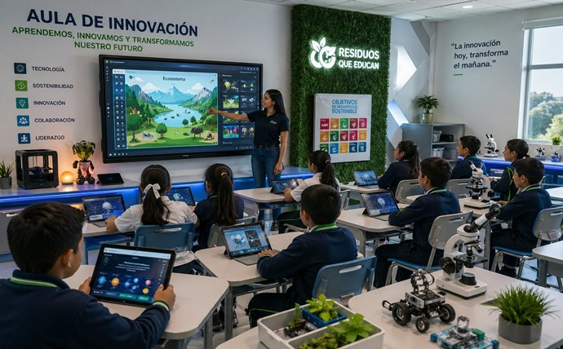

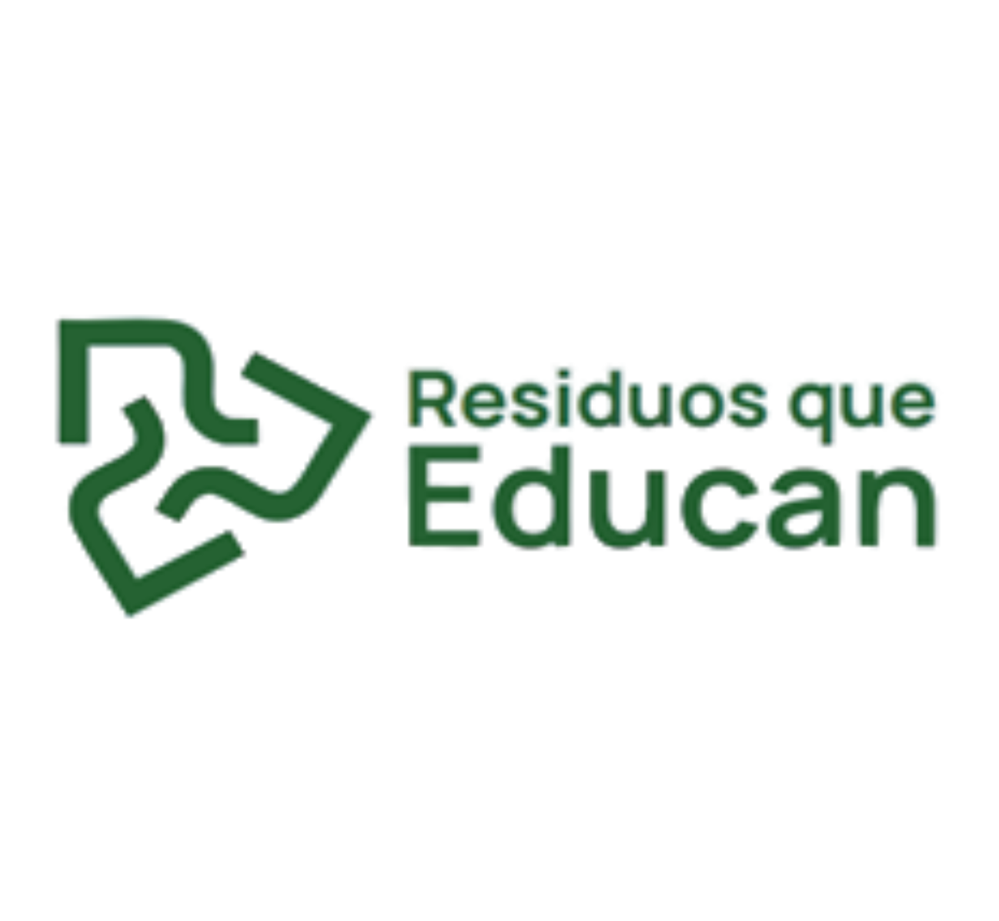

Estructura Web

RESIDUOS QUE EDUCAN
Slogan

Transformamos residuos en tecnología para la educación pública.
"Cada residuo tiene el poder de cambiar el futuro de un estudiante."

MENÚ PRINCIPAL
- Inicio
- Nosotros
- Cómo Funciona
- Beneficios
- Recibir Donación
- Contacto
Redes Sociales (lado derecho del menú)
- X
- Facebook
- Instagram
- YouTube
- TikTok
- LinkedIn
Botón destacado:
DONAR RESIDUOS

SECCIÓN HERO (Portada)
(Usar una imagen similar a la adjunta donde se muestre un aula tecnológica implementada.)

Transformamos Residuos en Tecnología para la Educación Pública
Las empresas convierten sus residuos sólidos en oportunidades de aprendizaje para miles de estudiantes de colegios públicos del Perú.

¿Qué logramos?
✔ Economía Circular
✔ Responsabilidad Extendida del Productor
✔ Responsabilidad Social Empresarial
✔ Innovación Educativa

Botones
Registrar Institución Educativa
Quiero Donar Residuos

NOSOTROS

¿Quiénes Somos?
Residuos que Educan es un proyecto ejecutado por la ONG Ecotec Perú – Patronato de Educación, Ecología, Economía Social y Tecnología, organización sin fines de lucro comprometida con la innovación educativa, la economía circular y el desarrollo sostenible.
La organización cuenta con RUC N.º 20498319352 y está autorizada por la SUNAT como Entidad Perceptora de Donaciones, mediante la Resolución de Intendencia N.º 0590050005705-SUNAT.
Nuestro propósito es cerrar la brecha tecnológica de la educación pública mediante la valorización de residuos sólidos donados por empresas comprometidas con el desarrollo sostenible.

Nuestra Misión
Transformar residuos sólidos en oportunidades educativas mediante un modelo de economía circular que fortalezca la innovación tecnológica en las instituciones educativas públicas.

Nuestra Visión
Ser el programa líder del Perú que convierta la gestión responsable de residuos en una herramienta permanente para mejorar la calidad de la educación pública.

¿CÓMO FUNCIONA?

Un modelo de Economía Circular que beneficia a todos

1. Las empresas donan sus residuos
Papel, cartón, plástico, metales, residuos electrónicos (RAEE) y otros materiales valorizables.
↓

2. Los residuos son valorizados
Los residuos ingresan a un proceso técnico de clasificación, comercialización y transformación mediante gestores autorizados.
↓

3. Se generan recursos
Los ingresos obtenidos permiten adquirir tecnología e implementar instituciones educativas.
↓

4. Implementamos colegios
Entregamos:
- Pizarras digitales inteligentes
- Aulas de innovación
- Equipamiento tecnológico
- Laboratorios
- Equipos para talleres productivos
- Sistemas digitales
- Equipamiento educativo
↓

5. Miles de estudiantes son beneficiados
Más tecnología.
Más innovación.
Más oportunidades.

¿CÓMO PUEDE SER PARTE UN COLEGIO?

Participar es muy sencillo

Paso 1
Registrar la institución educativa.

Paso 2
Nuestro equipo evalúa las necesidades tecnológicas.

Paso 3
La institución ingresa al programa.

Paso 4
Las empresas patrocinadoras financian la implementación mediante la valorización de residuos.

Paso 5
El colegio recibe tecnología y equipamiento.

BENEFICIOS

Para las Instituciones Educativas
✔ Implementación tecnológica.
✔ Pizarras digitales inteligentes.
✔ Laboratorios modernos.
✔ Equipamiento para talleres.
✔ Fortalecimiento de competencias digitales.
✔ Mejora del aprendizaje.

Para las Empresas
✔ Cumplimiento de la Responsabilidad Extendida del Productor (REP).
✔ Fortalecimiento de la Responsabilidad Social Empresarial.
✔ Gestión sostenible de residuos.
✔ Evidencia del impacto social generado.
✔ Contribución a los Objetivos de Desarrollo Sostenible.
✔ Mejora de la reputación corporativa.

Para el Medio Ambiente
✔ Menor disposición de residuos en rellenos sanitarios.
✔ Mayor reciclaje.
✔ Economía Circular.
✔ Reducción de emisiones.
✔ Cultura ambiental.

NUESTRO IMPACTO

Acciones desarrolladas
Durante nuestra trayectoria hemos impulsado iniciativas que demuestran el impacto positivo de la tecnología, la sostenibilidad y la articulación entre organizaciones públicas y privadas.

Implementación tecnológica
- Sistema de videovigilancia para la Institución Educativa Manuel Muñoz Najar.
- Sistema digital de control de asistencia para las instituciones educativas Nicanor Rivera Cáceres e Independencia Americana.

Campaña "Ojo con el Planeta"
En alianza con la empresa social DOT Glasses (República Checa) y la Comisaría de la Policía Nacional del Perú de Ciudad Municipal (Arequipa), realizamos mediciones visuales y entregamos lentes personalizados a personas adultas mayores.

Articulación institucional
El proyecto ha sido presentado ante especialistas de:
- Gerencia Regional de Educación de Arequipa.
- UGEL Arequipa Norte.
- UGEL Arequipa Sur.

RECIBIR DONACIÓN

¿Tu institución educativa necesita tecnología?
Forma parte de la red de colegios que transforman residuos en oportunidades para miles de estudiantes.

Botón principal

REGÍSTRATE AHORA

Botón secundario

ENVIAR MENSAJE POR WHATSAPP
(Ambos botones deben ser grandes, con colores contrastantes y visibles.)

PREGUNTAS FRECUENTES

¿Qué tipo de colegios pueden participar?
Instituciones educativas públicas de todo el Perú.

¿Tiene algún costo?
No. La inscripción al programa es gratuita.

¿Qué residuos pueden donar las empresas?
- Papel
- Cartón
- Plásticos
- Metales
- RAEE
- Vidrio
- Otros residuos valorizables

¿Quién administra las donaciones?
La ONG Ecotec Perú administra el proyecto y articula el proceso de valorización con empresas y gestores autorizados.

ALIADOS
(Espacio para mostrar los logotipos de empresas, municipalidades, ministerios, UGEL, recicladores formalizados y organizaciones cooperantes.)

CONTACTO

¿Deseas ser parte del cambio?
Estamos listos para ayudarte.
Formulario:
- Nombre
- Institución o Empresa
- Correo
- Teléfono
- Mensaje
Botón:
Enviar
También incluir:
- WhatsApp
- Correo electrónico
- Dirección
- Redes sociales

PIE DE PÁGINA (Footer)
RESIDUOS QUE EDUCAN
Proyecto ejecutado por:
ONG Ecotec Perú – Patronato de Educación, Ecología, Economía Social y Tecnología
Organización sin fines de lucro
RUC N.º 20498319352
Entidad Perceptora de Donaciones autorizada por la SUNAT
Resolución de Intendencia N.º 0590050005705-SUNAT

Enlaces rápidos
- Inicio
- Nosotros
- Cómo funciona
- Beneficios
- Recibir Donación
- Contacto
- Política de Privacidad
- Términos y Condiciones

